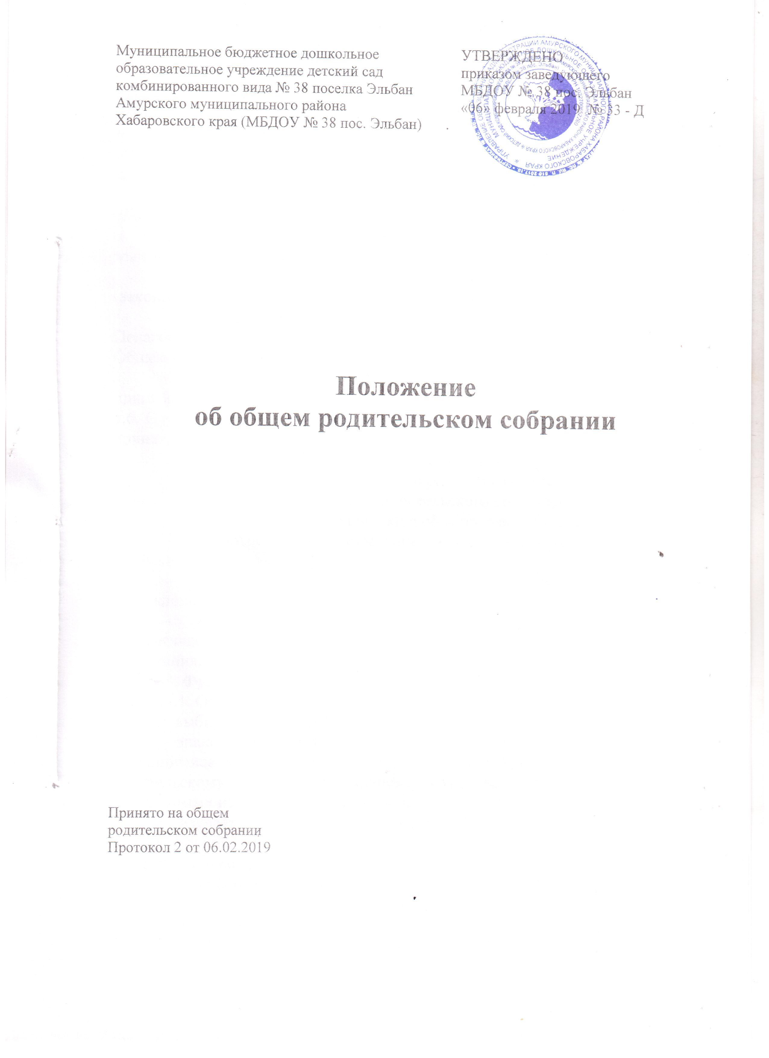

1. Общие положения
1.1. Настоящее положение разработано для МБДОУ № 38 пос. Эльбан (далее ДОУ) в соответствии с Федеральным законом от 29.12.2012 № 273-ФЗ «Об образовании в Российской Федерации», Уставом ДОУ.
1.2. Общее родительское собрание – коллегиальный орган общественного самоуправления ДОУ, действующий в целях развития и совершенствования образовательного и воспитательного процесса, взаимодействия родительской общественности и ДОУ.
1.3. В состав Общего родительского собрания входят все родители воспитанников, посещающих ДОУ.
1.4. Решения Общего родительского собрания рассматриваются на педагогическом совете и при необходимости на Попечительском совете ДОУ.
1.5. Изменения и дополнения в настоящее положение вносятся Общим родительским собранием ДОУ, принимаются на заседании Попечительского совета и утверждаются приказом заведующего ДОУ.
1.6. Срок данного положения не ограничен. Данное положение действует до принятия нового.

2. Основные задачи общего родительского собрания.
2.1. Основными задачами Общего родительского собрания являются:
- совместная работа родительской общественности и ДОУ;
- рассмотрение и обсуждение основных направлений развития ДОУ;
- обсуждение дополнительных образовательных услуг в ДОУ;
координация действий общественности и педагогического коллектива ДОУ по вопросам образования, воспитания, оздоровления и развития воспитанников.

3. Функции общего родительского собрания.
3.1. Общее родительское собрание ДОУ:
- знакомится с Уставом и локальными актами ДОУ, касающимися взаимодействия с родительской общественностью;
- изучает основные направления образовательной, оздоровительной и воспитательной деятельности в ДОУ, вносит предложения по их совершенствованию;
- заслушивает вопросы, касающиеся содержания, форм и методов образовательного процесса, планирования педагогической деятельности ДОУ;
- обсуждает проблемы организации дополнительных образовательных, оздоровительных услуг воспитанникам, в том числе платных в ДОУ.
- заслушивает информацию воспитателей групп, медицинских работников о состоянии здоровья детей группы, ходе реализации образовательных и воспитательных программ, результатах готовности детей к школьному обучению, итогах учебного года (в том числе промежуточных – за полугодие);
- решает вопросы оказания помощи воспитателям группы в работе с неблагополучными семьями;
- вносит предложения по совершенствованию педагогического процесса в ДОУ;
- участвует в планировании совместных с родителями мероприятий в ДОУ: общих родительских собраний, родительских клубов, Дней открытых дверей др.
- принимает решение об оказании помощи ДОУ в укреплении его материально-технической базы, благоустройству и ремонту его помещений, детских площадок им территории силами родительской общественности;
- принимает решение об оказании благотворительной помощи, направленной на развитие ДОУ, совершенствования педагогического процесса в группе.

4. Права общего родительского собрания
4.1. Общее родительское собрание имеет право:
- требовать у совета родителей ДОУ выполнения и контроля выполнения его решений;
4.2. Каждый член Общего родительского собрания имеет право:
- потребовать обсуждения Общим родительским собранием любого вопроса, входящего в его компетенцию, если это предложение поддержит не менее одной трети членов собрания.
- при несогласии с решением Общего родительского собрания высказывать свое мотивированное мнение, которое должно быть занесено в протокол.

5. Организация управления общим родительским собранием
5.1. В состав Общего родительского собрания входят все родители воспитанников ДОУ.
5.2. Общее родительское собрание избирает из своего состава Попечительский совет.
5.3. Для ведения заседаний Общее родительское собрание из своего состава выбирает председателя и секретаря сроком на 1 учебный год.
5.4. В необходимых случаях на заседание Общего родительского собрания приглашаются педагогические, медицинские и другие работники ДОУ, представители общественных организаций, представили ДОУ. Необходимость их приглашения определяется председателем совета родителей ДОУ.
5.5. Общее родительское собрание ДОУ ведет заведующий совместно с председателем совета родителей.
5.6. Родительское собрание группы ведет воспитатель группы совместно с председателем совета родителей в группе.
5.7. Председатель Общего родительского собрания:
- обеспечивает посещаемость общего родительского собрания совместно с председателем совета родителей групп;
- совместно с заведующим ДОУ организует подготовку и проведение Общего родительского собрания;
- совместно с заведующим ДОУ определяет повестку дня совета родителей;
- взаимодействует с председателями советов родителей в группах;
- взаимодействует с заведующим ДОУ по вопросам ведения собрания, выполнения решений.
5.8. Общее родительское собрание работает по плану, составляющему часть годового плана работы ДОУ.
5.9. Общее Родительское собрание собирается не реже 2 раз в год, групповое родительское собрание – не реже 1раза в квартал.
5.10. Заседания Общего родительского собрания правомочны, если на них присутствует не менее половины всех родителей воспитанников ДОУ.
5.11. Решение Общего родительского собрания принимается открытым голосованием и считается принятым, если за него проголосовало большинство присутствующих.
5.12. Организацию выполнения решений Общего родительского собрания осуществляется совместно с заведующим ДОУ и советом родителей в группах.
5.13. Непосредственным выполнением решений занимаются ответственные лица, указанные в протоколе заседания Общего родительского собрания. Результаты докладываются Общему родительскому собранию на следующем заседании.

6. Взаимосвязи общего родительского собрания с
органами самоуправления ДОУ.
6.1. Общее родительское собрание взаимодействует с советом родителей, Попечительским советом ДОУ.

7. Ответственность родительского собрания.
7.1. Общее родительское собрание несет ответственность:
- за выполнение закрепленных за ним задач и функций;
- соответствие принимаемых решений действующему законодательству РФ.

8. Делопроизводство общего родительского собрания.
8.1. Заседания Общего родительского собрания оформляются протоколом.
8.2. В протоколах фиксируется:
- дата проведения заседания;
- количественное присутствие;
- приглашенные (ФИО, должность);
- повестка дня;
- ход обсуждения вопросов;
- предложения, рекомендации и замечания родителей и приглашенных лиц;
- ход голосования;
- принятое решение.
8.3. Протоколы подписываются председателем и секретарем Общего родительского собрания.
8.4. Нумерация протоколов ведется от начала учебного года.
8.5. Тетрадь протоколов Общего родительского собрания нумеруется постранично, прошнуровывается, скрепляется подписью заведующего и печатью ДОУ.
Оформление протоколов может проводится в печатной форме, при этом они подлежат регистрации в журнале регистрации протоколов общего родительского собрания (далее журнал). Журнал нумеруется постранично прошнуровывается, скрепляется подписью заведующего и печатью ДОУ.
8.6. Тетрадь протоколов Общего родительского собрания группы хранится у
воспитателей группы с момента комплектования группы и до выпуска детей
в школу.
8.7. Место хранения протоколов общих родительских собраний определяет
заведующий ДОУ.

